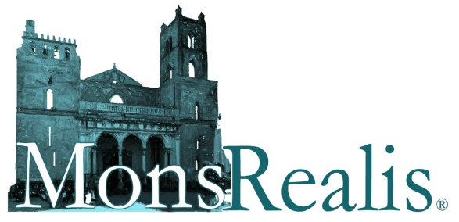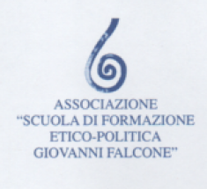
INCONTRI-DIBATTITO SULLE PIU’ IMPORTANTI IDEOLOGIE DEL NOVECENTO
a cura della “Scuola di formazione etico-politica Giovanni Falcone”
L’associazione culturale “Mons Realis”, in collaborazione con la “Scuola di formazione etico-politica Giovanni Falcone” e l’associazione antiracket “Liberi di lavorare” propone dei brevi incontri-dibattito sulle principali teorie politiche che si sono affermate nel corso del ventesimo secolo.

CALENDARIO EVENTO

PROGRAMMA

Venerdì 6 Marzo 2020, ore 18-20: La teoria politica liberale - Augusto Cavadi

Venerdì 13 Marzo 2020, ore 18-20: La teoria politica comunista- Salvo Menna
Venerdì 20 Marzo 2020, ore 18-20: La teoria socialdemocratica - Augusto Cavadi
Venerdì 27 Marzo 2020, ore 18-20: La teoria politica fascista - Pietro Saviano
Venerdì 3 Aprile 2020, ore 18-20: La teoria sociale cattolica- Salvo Menna
Venerdì 17 Aprile 2020, ore 18-20: La teoria politica conservatrice- Rosalba Leone
Venerdì 8 Maggio 2020, ore 18-20: La teoria politica ambientalista - Maria D’Asaro
Venerdì 15 Maggio 2020, ore 18-20: La teoria politica anarchica- Adriana Saieva
Gli incontri si terranno presso la sede dell’associazione “Mons Realis”, sita in Monreale, piazza Vittorio Veneto, 6.
Gli aspiranti partecipanti dovranno prenotarsi entro lunedì 2 marzo 2020 inviando una richiesta di partecipazione contenente i propri dati anagrafici all’indirizzo: monsrealis@outlook.com, alla quale seguirà una mail di conferma e versando un contributo di 10 euro che darà diritto a prendere parte agli 8 incontri programmati. A ciascuno dei partecipanti sarà data la possibilità di usufruire del testo base dei laboratori: A. Cavadi-E. Poma, La bellezza della politica. Attraverso, e oltre, le ideologie del Novecento, Di Girolamo, Trapani 2015. Per informazioni Tel. 3333045435
Gli incontri saranno a numero chiuso e farà fede la data di prenotazione.

